**Descrição do Problema e da Solução**

Segundo o enunciado, o problema consiste, dados um programa (conjunto de processos) e um conjunto de processadores (neste caso, dois), em atribuir cada processo do programa a um processador, de forma a minimizar o custo total da execução do programa e evitar *overheads* computacionais. Na nossa solução, implementada em linguagem C++, o problema foi mapeado com recurso a uma rede de fluxos (grafo orientado, onde cada arco tem uma capacidade máxima e recebe um fluxo), onde: a fonte (nó de onde apenas sai fluxo) e o sumidouro (nó onde apenas entra fluxo) representam os dois processadores, e as capacidades máximas dos seus arcos os custos de execução dos processos nesse processador; enquanto que os restantes nós e arcos simbolizam os processos e os custos de comunicação entre eles, assumindo que estão a ser executados em processadores diferentes.

Tratando o problema como uma rede de fluxos, foi simples compreender que a sua solução teria de ser o corte de capacidade mínima (por outras palavras, o fluxo máximo), que separa os nós alcançáveis (processos executados pelo processador referente ao sumidouro) dos não alcançáveis (processos executados pelo processador referente à fonte). Para além disso, como sabemos que o fluxo máximo (custo de execução total do programa) é majorado ((Σi∈PX Xi + Σi∈PY Yi) ∈ O(n) = O(V), tal como enunciado na nota), partimos do princípio que teríamos de usar um algoritmo que dependesse deste dado para uma resolução eficiente do problema, nomeadamente, o algoritmo de Ford-Fulkerson ou as suas especializações (sendo que usámos o algoritmo de Ford-Fulkerson com recurso a uma BFS, isto é, o algoritmo de Edmonds-Karp[1]).

No código, para representar o grafo residual, foi utilizada uma classe “flowNetwork”. Esta classe contém uma variável inteira (com o número de nós) e um *array* de *arrays* de “edge”s (estrutura adicional que representa um arco, com variáveis inteiras para a capacidade máxima, para o fluxo e uma última para o fluxo reverso[2]) que retrata uma matriz de adjacências. Se, num caminho de aumento, se quiser aumentar o fluxo de um arco direcionado que liga *u* a *v* (assumindo que já foi verificado que não irá exceder a sua capacidade máxima), é necessário aceder à entrada [u][v] do *array* de *arrays* de “edge”s da classe “flowNetwork” e adicionar o fluxo à variável a que corresponde o fluxo, e retirar à que diz respeito o fluxo inverso.

(De notar que o código foi inspirado na solução apresentada [aqui](https://www.geeksforgeeks.org/ford-fulkerson-algorithm-for-maximum-flow-problem/)).

Figura 1 – Exemplo de um problema (onde x e y são processadores, e u e v processos)

**Análise Teórica**

Nesta análise teórica, considera-se V como o número de nós do grafo de input, e E[3] como o número de arcos desse mesmo grafo.

* Leitura dos dados de entrada e construção do grafo: simples leitura do input, com um ciclo a depender linearmente de E. Logo, Θ(E)
* Execução do algoritmo Edmonds-Karp: ciclo *while* que, com o auxílio da BFS, enquanto existirem caminhos de aumento[4] (determinados pela BFS) que liguem a fonte ao sumidouro, determina o *bottleneck[5]* (maior fluxo que é possível aumentar)de cada caminho encontrado, e propaga esse fluxo (e soma a uma variável onde estão acumulados os vários *bottlenecks*). O(V*E)[6]
* Apresentação dos dados. O(1)

Complexidade global da solução: O(V*E)

**Avaliação Experimental dos Resultados**

As experiências foram realizadas num computador com o Sistema Operativo Manjaro, processador Intel Core i5-10400F e 16GB de Ram.

Foram gerados 9 grafos de tamanho incremental. De seguida, foi cronometrado o tempo de execução do programa para cada um dos grafos gerados. Como resultado, foi originado o gráfico da Figura 2.

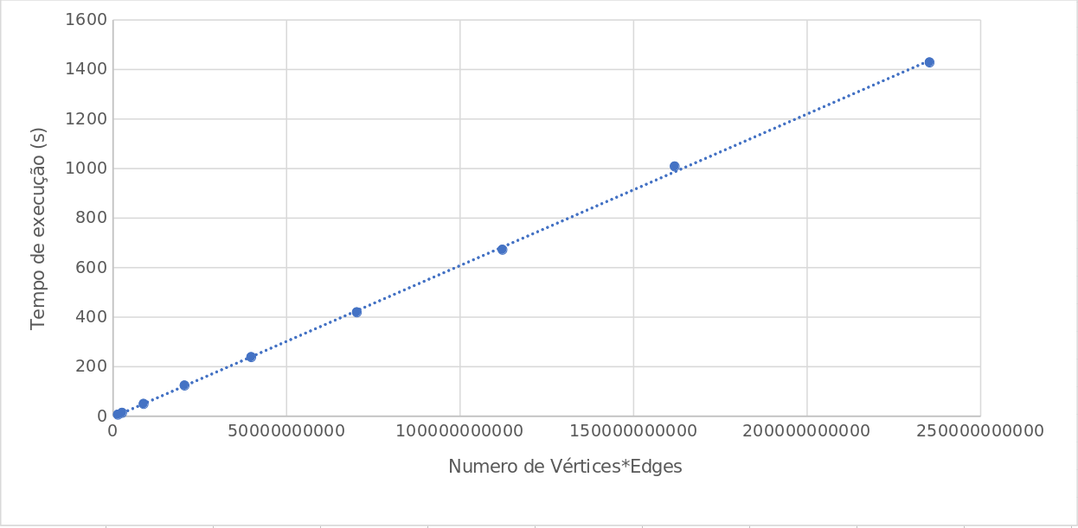

Figura 2 - Gráfico do Tempo de Execução em função de Vértices multiplicados pelos Arcos do grafo gerado

Sendo que a linha de tendência linear do gráfico (com o tempo de execução em função de V*E) se revela bastante próxima de todos os pontos, pode-se concluir que o gráfico gerado está concordante com análise teórica acima descrita, pois é possível observar que o tempo de execução do programa cresce linearmente com V*E. Logo, a complexidade global da solução do algoritmo verifica-se, O(V*E).

1. Complexidade do algoritmo passa a ser O(V*E) em vez de O(V*E2), uma vez que min(|f|, V*E) = |f| ∈ O(V)
2. É necessário incluir esta variável uma vez que existem arcos bidirecionados.
3. Nota: |V| = n + 2 ∈ O(n) e |E| = 2*n + 2*k ∈ O(n + k), onde n e k são os parâmetros de entrada.
4. No pior dos casos, existem V caminhos de aumento (em que o *bottleneck* de cada um é 1), uma vez que o fluxo é majorado em V.
5. No pior dos casos, o caminho é formado por E arcos.
6. Dado que, no pior dos casos, têm de ser determinados bottlenecks para V caminhos de aumento (V*E).